**List of Pre-K supplies 2023-2024**

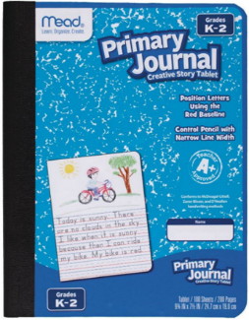

12 - #2 pencils (Ticonderoga Dixon or U.S.A Gold)

1 – Pencil pouch

1 – Boxes of crayons (16 ct.) – (Crayola Brand)

2 – Pentek Hi-Polymer Latex Free erasers

1 – Fiskars Pointed-Tip Scissors (5 in.) Kids

2 – Plastic folders with prongs and pockets (1 red, 1 blue)

2 – Glue Sticks (Elmer’s Brand)

1 – My Primary Journal *(Please see picture)*

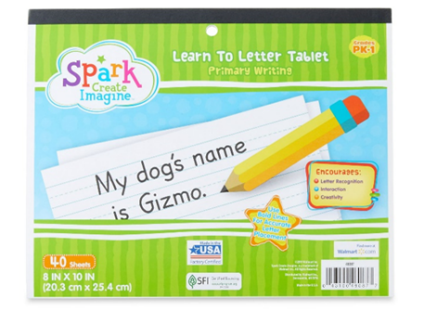 2 – “Learn to Letter” Tablet *(Please see picture)*

1 – Box of Kleenix

1 – Container of clorox wipes

1 – Box of Ziploc bags: 1-gallon size (boys only)

1 – Box of Ziploc bags: 1-quart size (girls only)

1 – Sleeping mat

1 – Bath towel or small blanket

1 – Change of clothes with shoes

***Please write your child's name on all the supplies.***

**Lista de útiles para 2023-2024**

12 – Lápices #2 (Ticonderoga Dixon or U.S.A Gold)

1 – Bolsa para lápices

1 – Cajas de crayones (16ct.) (Marca Crayola)

2 – Gomas de borrar sin látex *Pentek Hi-Polymer*

1 – Tijera para niños de punta redondeada (*Fiskars*)

2 – Carpetas de plástico con 3 sujetadores y bolsillos (1 roja, 1 azul)

2 – Pegamentos de barra (Marca Elmer’s)

1 – Mi primer diario **(My Primary Journal)** *(Vea la imagen)*

2 – Tableta para aprender las letras **(Learn to Letter Tablet)** *(Vea la imagen)*

1 – Caja de Kleenex

1 – Contenedor de toallitas *Clorox*

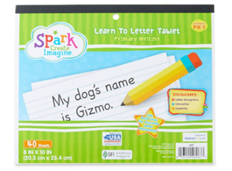 1 – Caja de bolsas *Ziploc*: niños de 1 galón

1 – Caja de bolsas Ziploc: niñas de 1 cuarto de galón

1 – Esterilla para dormir o colchoneta escolar

1 – Toalla de baño o manta pequeña

1 – Cambio de ropa con zapatos

***Por favor escriba el nombre de su hijo/a en todos sus útiles.***